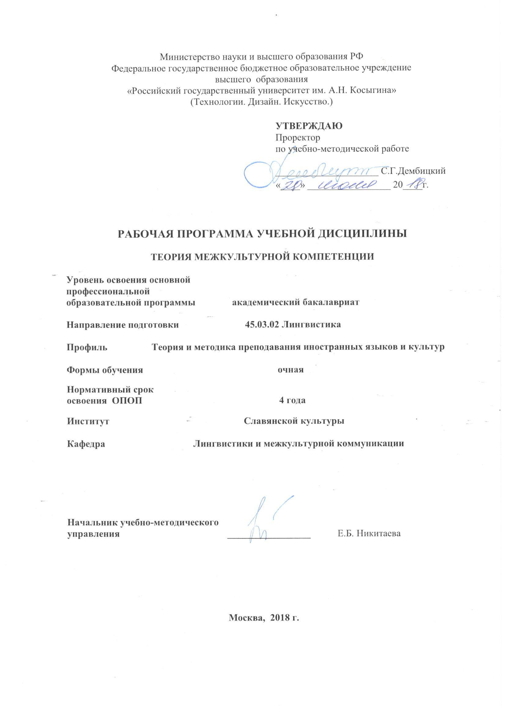
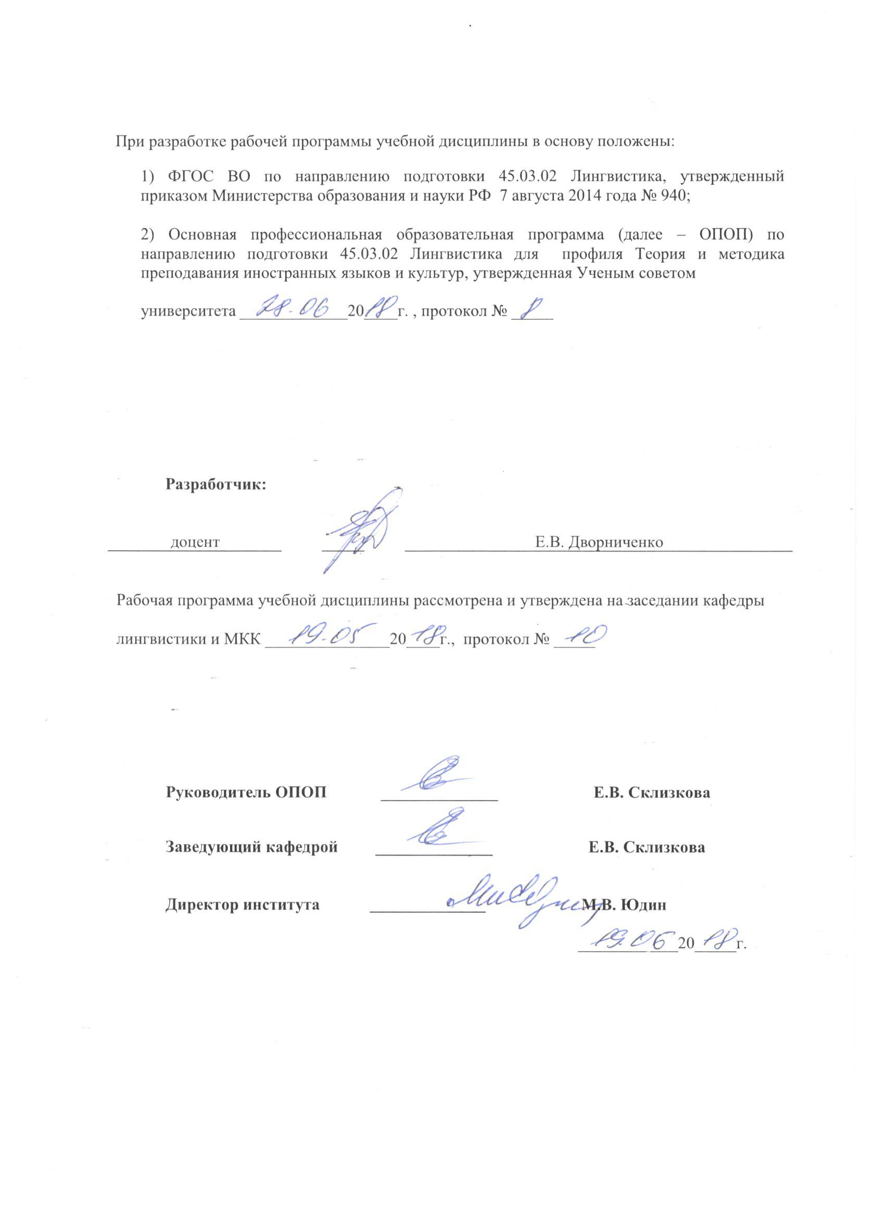
1. МЕСТО УЧЕБНОЙ ДИСЦИПЛИНЫ В СТРУКТУРЕ ОПОП
.
Дисциплина Теория межкультурной компетенции включена в вариативную часть Блока I .

2. КОМПЕТЕНЦИИ ОБУЧАЮЩЕГОСЯ, ФОРМИРУЕМЫЕ В РАМКАХ ИЗУЧАЕМОЙ ДИСЦИПЛИНЫ
Таблица 1
Выпускник, освоивший программу бакалавриата, должен обладать:
Код компетенции | Формулировка  компетенций в соответствии с ФГОС ВО
ОК-1 | способностью ориентироваться в системе общечеловеческих ценностей и учитывать ценностно-смысловые ориентации различных социальных, национальных, религиозных, профессиональных общностей и групп в российском социуме
ОК-2 | способностью руководствоваться принципами культурного релятивизма и этическими нормами, предполагающими отказ от этноцентризма и уважение своеобразия иноязычной культуры и ценностных ориентаций иноязычного социума
ПК-23 | способностью использовать понятийный аппарат философии, теоретической и прикладной лингвистики, переводоведения, лингводидактики и теории межкультурной коммуникации для решения профессиональных задач

3. СТРУКТУРА УЧЕБНОЙ ДИСЦИПЛИНЫ

3.1 Структура учебной дисциплины для обучающихся очной формы обучения
Таблица 2.1
Структура и объем дисциплины |  | Объем дисциплины по семестрам | Общая трудоемкость
 |  | 7
Объем дисциплины в зачетных единицах |  | 2 | 2
Объем дисциплины в часах |  | 72 | 72
Аудиторные занятия (всего)
в том числе в часах: | Лекции (Л) | 26 | 26
в том числе в часах: | Практические занятия (ПЗ)
в том числе в часах: | Семинарские занятия (С)
в том числе в часах: | Лабораторные работы (ЛР)
в том числе в часах: | Индивидуальные занятия (ИЗ)
Самостоятельная работа студента в семестре, час |  | 46 | 46
Самостоятельная работа студента в период промежуточной аттестации , час
Форма промежуточной аттестации
 | Зачет (зач.) | Зачет
 | Дифференцированный зачет ( диф.зач.)
 | Экзамен (экз.)

4. СОДЕРЖАНИЕ РАЗДЕЛОВ УЧЕБНОЙ ДИСЦИПЛИНЫ
Таблица 3
Наименование раздела учебной дисциплины | Лекции |  | Наименование практических (семинарских) занятий |  | Наименование лабораторных работ |  | Итого по учебному плану | Форма текущего и промежуточного контроля успеваемости  (оценочные средства)
Наименование раздела учебной дисциплины | Тематика  лекции | Трудоемкость, час | Тематика  практического  занятия | Трудоемкость, час | Тематика лабораторной работы | Трудоемкость, час | Итого по учебному плану
Семестр №7 |  |  |  |  |  |  |  | Текущий контроль успеваемости:  Дискуссия  тренинг  Промежуточная аттестация:  Зачет
Тема 1. Компетентностный подход в образовании | 1. Компетенция как образовательный результат. Переход от академической модели к компетентностной.  2. Ориентация на освоение умений, навыков и обобщенных способов деятельности | 4 |  |  |  |  | 4
Тема 2. Ключевые образовательные компетенции | 3. Пять ключевых компетенций, определенных Советом Европы. Теоретическая основа определения ключевых компетенций | 2 |  |  |  |  | 2
Тема 3. Понятие межкультурной компетенции | 4. Межкультурная компетенция как совокупность фоновых знаний и способность их адекватного применения в условиях определенного культурного контекста на основе сравнения двух и более культур | 2 |  |  |  |  | 2
Тема 4.Уровни межкультурной компетенции | 5. Подуровни межкультурной компетенции - лингвистическая компетенция (фонологическая и орфографическая, грамматическая, лексическая, дискурсивная (текстовая), прагматическая (функциональная, вариативная, интерактивная, социокультурная)) | 2 |  |  |  |  | 2
Тема 5. Структура межкультурной компетенции | 6. Три основных элемента межкультурной компетентности когнитивный, интраличностный, и межличностный | 2 |  |  |  |  | 2
Тема 6. Вербальная и невербальная системы знаков в межкультурном контексте | 7. Национальная специфика речевого поведения. Компетенция в невербальном общении. Языковая манифестация культурно-специфических жестов. | 2 |  |  |  |  | 2
Тема 7. Опыт межкультурной компетентности как личностное качество | 8. Опыт восприятия, осмысления, присвоения и анализа событий в контексте ценностей культуры | 2 |  |  |  |  | 2
Тема 8. Структурно-функциональная модель формирования опыта межкультурной компетенции | 9. Поисковый, концептуально-детерминирующий, конкретно-обобщающий этапы формирования межкультурной компетенции | 2 |  |  |  |  | 2
Тема 9. Пути совершенствования межкультурной компетенции | 10. Повышение межкультурной компетентности через осознание специфичности «картины мира и специфики ее отражения в фольклоре и поведении людей. Развитие способности понимания жизненных ситуаций с точки зрения представителей чужой культуры, видения мира с позиции другой культуры | 2 |  |  |  |  | 2
Тема 10. Тренинг как средство формирования межкультурной компетенции | 11. Формирование межкультурной восприимчивости (М. Беннетт). Атрибутивные тренинги (Г. Триандис). Культурные ассимиляторы. Культурно-ориентированный тренинг социальных навыков. Ролевые игры и «симуляции». Анализ проблемных межкультурных ситуаций. | 2 |  |  |  |  | 2
Тема 11. Способы оценки межкультурной компетенции | 12. Языковое портфолио как основа тестирования. Шкала оценки поведения в процессе межкультурного общения (BASIC – Behavioral Assessment Scale for Intercultural Competence) Дж. Коэстера. Самооценка межкультурного опыта. Техники оценки межгруппового (межкультурного) взаимовосприятия (СтефаненкоТ.Г.) | 2 |  |  |  |  | 2
Тема 12. Этика специалиста в области межкультурного общения | 13. Ключевые понятия и основные положения этики межкультурного общения.  14. Правило обоснованности и научности результатов межкультурного исследования и адекватности методик. Правило беспристрастности и компетентности. | 2 |  |  |  |  | 2
Всего: |  | 26 |  |  | Всего: |  | 26
Общая трудоемкость в часах |  |  |  |  |  |  | 26

5. САМОСТОЯТЕЛЬНАЯ РАБОТА ОБУЧАЮЩИХСЯ
Таблица 4
№ п/п | Наименование раздела учебной дисциплины | № и вид СР | Трудоемкость в часах
1 | 2 | 3 | 4
Семестр № 7
1 | Тема 1. Компетентностный подход в образовании | Работа с программой, конспектами, учебниками; подготовка к участию в дискуссии. | 4
2 | Тема 2. Ключевые образовательные компетенции | Работа с программой, конспектами, учебниками; подготовка к участию в дискуссии. | 4
3 | Тема 3. Понятие межкультурной компетенции | Работа с программой, конспектами, учебниками; подготовка к участию в дискуссии. | 4
4 | Тема 4.Уровни межкультурной компетенции | Работа с программой, конспектами, учебниками; подготовка к участию в дискуссии. | 4
5 | Тема 5. Структура межкультурной компетенции | Работа с программой, конспектами, учебниками; подготовка к участию в дискуссии. | 4
6 | Тема 6. Вербальная и невербальная системы знаков в межкультурном контексте | Работа с программой, конспектами, учебниками; подготовка к участию в дискуссии. | 4
7 | Тема 7. Опыт межкультурной компетентности как личностное качество | Работа с программой, конспектами, учебниками; подготовка к участию в дискуссии. | 4
8 | Тема 8. Структурно-функциональная модель формирования опыта межкультурной компетенции | Работа с программой, конспектами, учебниками; подготовка к участию в дискуссии. | 4
9 | Тема 9. Пути совершенствования межкультурной компетенции | Работа с программой, конспектами, учебниками; подготовка к участию в дискуссии. | 4
10 | Тема 10. Тренинг как средство формирования межкультурной компетенции | Работа с программой, конспектами, учебниками; подготовка к участию в дискуссии. | 4
11 | Тема 11. Способы оценки межкультурной компетенции | Работа с программой, конспектами, учебниками; подготовка к участию в дискуссии. | 2
12 | Тема 12. Этика специалиста в области межкультурного общения | Работа с программой, конспектами, учебниками; подготовка к участию в дискуссии. | 4
Всего часов в семестре по учебному плану |  |  | 46
Общий объем самостоятельной работы обучающегося |  |  | 46

6. ОЦЕНОЧНЫЕ СРЕДСТВА ДЛЯ ПРОВЕДЕНИЯ ТЕКУЩЕЙ И ПРОМЕЖУТОЧНОЙ АТТЕСТАЦИИ ПО ДИСЦИПЛИНЕ

6.1 Связь результатов освоения дисциплины с уровнем сформированности заявленных компетенций в рамках изучаемой дисциплины
Таблица 5
Код  компетенции | Уровни сформированности заявленных компетенций в рамках изучаемой дисциплины | Шкалы  оценивания  компетенций
ОК-1 | Пороговый:  Знать: базовые общечеловеческие ценности,  Уметь: ориентироваться в системе базовых общечеловеческих ценностей  Владеть: способами анализа, синтеза, обобщения информации. | оценка 3
ОК-1 | Повышенный:  Знать: культурные традиции и общечеловеческие ценности, культурные особенности различных стран.  Уметь: учитывать особенности ценностные ориентации различных социальных и культурных групп, формулировать собственную позицию.  Владеть: способами реализации общечеловеческих ценностей в деятельности. | оценка 4
ОК-1 | Знать: базовые общечеловеческие ценности, ценностно-смысловые ориентации социальных и культурных групп, особенности культуры различных стран и особенности аккультурации граждан.; рассказывает о механизмах возникновения и способах разрешения межличностных конфликтов.  Уметь: ориентироваться в системе общечеловеческих ценностей, сопоставлять особенности развития России и других стран мира, формулировать собственную позицию по актуальным проблемам межкультурного общения.  Владеть: культурой профессионального общения, способами анализа, синтеза и обобщения информации, технологией решения задач. | оценка 5
ОК-2 | Пороговый:  Знать: систему межличностных отношений, предполагающих отказ от этноцентризма  Уметь: ориентироваться в иноязычном общении, уважать своеобразие иноязычной личности.  Владеть: системой ключевых общечеловеческих ценностей с учетом ценностно-смысловых ориентаций. | оценка 3
ОК-2 | Повышенный:  Знать: закономерности взаимодействия представителей различных культур в группе, механизмы возникновения межкультурных конфликтов.  Уметь: руководствоваться принципами культурного релятивизма, необходимыми в профессиональной деятельности. диагностирует вербальные и невербальные конфликтогены;  Владеть: методами конструктивного общения в рамках иноязычного общения. | оценка 4
ОК-2 | Знать: культурные и этнические нормы иноязычного социума  Уметь: отказаться от этноцентризма и уважать своеобразие иноязычной культуры  Владеть: принципами культурного релятивизма. | оценка 5
ПК-23 | Пороговый  Знать: базовые особенности межкультурной коммуникации и компетентности; основную терминологию в сфере межкультурной коммуникации; методы межкультурного тренинга; главные принципы межкультурного общения.  Уметь: применять специфические термины; выстраивать алгоритмы развития лексической системы; применять методы лексикологического анализа на практике.  Владеть: навыками работы с различными лингвистическими уровнями; основными техниками анализа; основами структурного лингвистического мышления. | оценка 3
ПК-23 | Повышенный  Знать: основные особенности межкультурной коммуникации и компетентности; основную терминологию в сфере межкультурной коммуникации; методы межкультурного тренинга; принципы межкультурного общения.  Уметь: анализировать материалы смежных дисциплин; применять понятийный аппарат, теоретической и прикладной лингвистики, переводоведения, лингводидактики и теории межкультурной коммуникации для решения профессиональных задач  Владеть: навыком систематизации междисциплинарных связей, сопоставления историко-культурных явлений и процессов в культурах изучаемых языков. | оценка 4
ПК-23 | Высокий  Знать: особенности межкультурной коммуникации и компетентности; основную терминологию в сфере межкультурной коммуникации; методы межкультурного тренинга; принципы межкультурного общения.  Уметь: использовать исторические, этнографические и лингвистические источники в контексте междисциплинарных связей; анализировать материалы смежных дисциплин; применять понятийный аппарат философии, теоретической и прикладной лингвистики, переводоведения, лингводидактики и теории межкультурной коммуникации для решения профессиональных задач  Владеть: навыками систематизации междисциплинарных связей, сопоставления историко-культурных явлений и процессов в культурах изучаемых языков и основными методами их анализа. | оценка 5
Результирующая оценка

6.2 Оценочные средства для студентов с ограниченными возможностями здоровья
Оценочные средства для лиц с ограниченными возможностями здоровья выбираются с учетом особенностей их психофизического развития, индивидуальных возможностей и состояния здоровья.
Таблица 6
Категории студентов | Виды оценочных средств | Форма контроля | Шкала оценивания
С нарушением слуха | Тестирование | Преимущественно письменная проверка | В соответствии со шкалой оценивания, указанной в  Таблице 5
С нарушением зрения | Контрольные вопросы | Преимущественно устная проверка (индивидуально) | В соответствии со шкалой оценивания, указанной в  Таблице 5
С нарушением опорно- двигательного аппарата | Контрольные вопросы дистанционно. | Письменная проверка, организация контроля с использование информационно-коммуникационных технологий. | В соответствии со шкалой оценивания, указанной в  Таблице 5

7. ТИПОВЫЕ КОНТРОЛЬНЫЕ ЗАДАНИЯ И ДРУГИЕ МАТЕРИАЛЫ,
НЕОБХОДИМЫЕ ДЛЯ ОЦЕНКИ УРОВНЯ СФОРМИРОВАННОСТИ ЗАЯВЛЕННЫХ КОМПЕТЕНЦИЙ В РАМКАХ ИЗУЧАЕМОЙ ДИСЦИПЛИНЫ, ВКЛЮЧАЯ САМОСТОЯТЕЛЬНУЮ РАБОТУ ОБУЧАЮЩИХСЯ
Семестр № 7
7.1 Для текущей аттестации:
7.1.1.1 Примеры вопросов для дискуссии
- Место межкультурного тренинга в системе языкового образования
- Критический инцидент как метод межкультурного тренинга
- Культурный ассимилятор как техника повышения межкультурной восприимчивости
- Тренинг межкультурного взаимодействия

7.1.2. Тренинг межкультурной компетентности
7.1.4.1.Тренинг межкультурной толерантности.
7.1.4.2 Задания (упражнения) по формированию межкультурной компетентности: «Делай, как я», «Потерянный ежедневник», «Знаете ли Вы этого человека?»

7.2 Для промежуточной аттестации:
Примеры вопросов для подготовки к зачету
1.Определение компетентности
2.Пять ключевых компетенций, определенных Советом Европы.
3.Теоретическая основа ключевых компетенций.
4.Языковая компетентность Н.Хомского

8.МАТЕРИАЛЬНО-ТЕХНИЧЕСКОЕ ОБЕСПЕЧЕНИЕ ДИСЦИПЛИНЫ
Таблица 7

№ п/п | Наименование учебных аудиторий (лабораторий) и помещений для самостоятельной работы | Оснащенность учебных аудиторий и помещений для самостоятельной работы
1 | (129337, г. Москва, Хибинский проезд, д.6)  Аудитория №105 - читальный зал библиотеки: помещение для самостоятельной работы, в том числе, научно- исследовательской, подготовки курсовых и выпускных квалификационных работ. | Комплект учебной мебели, 4 персональных компьютера с подключением к сети «Интернет» и обеспечением доступа к электронным библиотекам и в электронную информационно-образовательную среду организации.
2 | (129337, г. Москва, Хибинский проезд, д.6)  Аудитория №108:  - компьютерный класс для проведения занятий лекционного и семинарского типа, групповых и индивидуальных консультаций, текущего контроля и промежуточной аттестации;  - лаборатория для проведения занятий семинарского типа, групповых и индивидуальных консультаций, текущего контроля и промежуточной аттестации,  - помещение для самостоятельной работы, в том числе, научно- исследовательской, подготовки курсовых и выпускных квалификационных работ (в свободное от учебных занятии и профилактических работ время). | Комплект учебной мебели; доска меловая; 11 персональных компьютеров с подключением к сети «Интернет» и обеспечением доступа к электронным библиотекам и в электронную информационно-образовательную среду организации; технические средства обучения, служащие для представления учебной информации большой аудитории: экран, компьютер, проектор, колонки.
3 | (129337, г. Москва, Хибинский проезд, д.6)  Аудитория №309 для проведения занятий лекционного и семинарского типа, групповых и индивидуальных консультаций, текущего контроля и промежуточной аттестации. | Комплект учебной мебели, технические средства обучения, служащие для представления учебной информации аудитории: телевизор, видеомагнитофон, аудиомагнитофон, DVD-проигрыватель, видео-кассеты, диски, Наборы демонстрационного оборудования и учебно-наглядных пособий, обеспечивающих тематические иллюстрации, соответствующие рабочей программе дисциплины.
4 | (129337, г. Москва, Хибинский проезд, д.6)  Аудитория №111 - помещение для хранения и профилактического обслуживания учебного оборудования | Комплект мебели, техническое оборудование, музыкальное оборудование, пособия.

9. УЧЕБНО-МЕТОДИЧЕСКОЕ И ИНФОРМАЦИОННОЕ ОБЕСПЕЧЕНИЕ УЧЕБНОЙ ДИСЦИПЛИНЫ
Таблица 8
№ п/п | Автор(ы) | Наименование издания | Вид издания (учебник, УП, МП и др.) | Издательство |  | Год  издания | Адрес сайта ЭБС  или электронного ресурса | Количество экземпляров в библиотеке Университета
1 | 2 | 3 | 4 | 5 |  | 6 | 7 | 8
9.1 Основная литература, в том числе электронные издания
1 | Ковтун Л.В. | Методическое пособие по введению в межкультурную коммуникацию | Методическое пособие | М.: ГАСК |  | 2010 |  | 36
2 | Таратухина Ю.Н. | Теория межкультурной коммуникации. | Учебник и практикум | М.: Юрайт, |  | 2018 | https://biblio-online.ru/viewer/teoriya-mezhkulturnoy-kommunikacii-436471#page/1
9.2 Дополнительная литература, в том числе электронные издания
1 | Персикова Т.Н. | Межкультурная коммуникация и корпоративная культура | Учебник |  | М.: Логос | 2002 | http://znanium.com/bookread2.php?book=469331
9.3 Методические материалы (указания, рекомендации по освоению дисциплины авторов РГУ им. А. Н. Косыгина)
1 | Склизкова Е.В., Дворниченко Е.В., Пак Е.С., Имашева О.А. | Лингвистика | Методические указания |  | Утверждено на заседании кафедры №2 от 27 сентября 2017 г. | 2018 | ЭИОС

9.4 Информационное обеспечение учебного процесса
9.4.1. Ресурсы электронной библиотеки
- ЭБС Znanium.com» научно-издательского центра «Инфра-М» http://znanium.com/ (учебники и учебные пособия, монографии, сборники научных трудов, научная периодика, профильные журналы, справочники, энциклопедии);
- ООО «ИВИС» https://dlib.eastview.com (электронные версии периодических изданий ООО «ИВИС»);
- Web of Science http://webofknowledge.com/ (обширная международная универсальная реферативная база данных);
- Scopus https://www.scopus.com (международная универсальная реферативная база данных, индексирующая более 21 тыс. наименований научно-технических, гуманитарных и медицинских журналов, материалов конференций примерно 5000 международных издательств);
- Научная электронная библиотека еLIBRARY.RU https://elibrary.ru (крупнейший российский информационный портал в области науки, технологии, медицины и образования);
- ООО «Национальная электронная библиотека» (НЭБ) http://нэб.рф/ (объединенные фонды публичных библиотек России федерального, регионального, муниципального уровня, библиотек научных и образовательных учреждений;
- «НЭИКОН» http://www.neicon.ru/ ( доступ к современной зарубежной и отечественной научной периодической информации по гуманитарным и естественным наукам в электронной форме);
- «Polpred.com Обзор СМИ» http://www.polpred.com (статьи, интервью и др. информагентств и деловой прессы за 15 лет).

9.4.2 Профессиональные базы данных и информационно-справочные системы :
- http://www.gks.ru/wps/wcm/connect/rosstat_main/rosstat/ru/statistics/databases/ - базы данных на Едином Интернет-портале Росстата;
- http://inion.ru/resources/bazy-dannykh-inion-ran/ - библиографические базы данных ИНИОН РАН по социальным и гуманитарным наукам;
- http://www.scopus.com/ - реферативная база данных Scopus – международная универсальная реферативная база данных;
- http://elibrary.ru/defaultx.asp - крупнейший российский информационный портал электронных журналов и баз данных по всем отраслям наук.

9.4.3 Лицензионное программное обеспечение ( ежегодно обновляется)
Microsoft® Windows® XP Professional Russian Upgrade/Software Assurance Pack Academic OPEN No Level, артикул Е85-00638; лицензия № 18582213 от 30.12.2004, товар. наклад. Tr 00007818- Tr 00007820, Tr 00007822 от 30.12.2004; бессрочная академическая лицензия; центр поддержки корпоративных лицензий Microsoft.
Microsoft® Office Professional Win 32 Russian License/Software Assurance Pack Academic OPEN No Level, артикул 269-05620; лицензия № 18582213 от 30.12.2004, товар. наклад. Tr 00007824, Tr 00007823; бессрочная академическая лицензия; центр поддержки корпоративных лицензий Microsoft.
WINRAR (условно свободно распространяемое).
MS Windows® 7 Pro CIS and GE OEM Softwave FQC-08297; (лицензионное-наклейки);
контракт № 156 от 23.12.2015.
Acrobat Reader (свободно распространяемое).
Microsoft® Office Professional Plus 2010 Russian Academic OPEN 1 License No Level, артикул 79Р-03525, лицензия № 48598396 от 06.06.201; договор Pr 000027-M87 от 11.05.2011г.
Microsoft® Office Professional Plus 2007 Russian Academic OPEN No Level, артикул 79Р-00039; лицензия № 43021137 от 15.11.2007, бессрочная академическая лицензия; центр поддержки корпоративных лицензий Microsoft.
Foxit PDF Reader (свободно распространяемое).

Лист регистрации изменений к РПД
№ п/п | Содержание изменений | Номер протокола и дата заседания кафедры, по утверждению изменений
1 | Актуализация пунктов:  9. Учебно-методическое и информационное обеспечение учебной дисциплины (Таблица 8)  9.4.1 Ресурсы электронной библиотеки (Приложение 1) | № 7 от 13.02.2019 года
2. | Актуализация пункта 9.4.3 Лицензионное программное обеспечение (Приложение 2) | № 10 от 22.05.2019 года

Приложение 1
Номер и дата договора | Предмет договора | Ссылка на электронный ресурс | Срок действия договора
Договор № 106/19 от 29.01.2019 г. | О предоставлении доступа к ЭБС издательства «Лань» | http://www.e.lanbook.com/ | Действует до 29.01.2020 г.
Соглашение № 106/19 от 29.01.2019 г. | О предоставлении доступа к ЭБС издательства «Лань» (Коллекция "Балет. Танец. Хореография") | http://www.e.lanbook.com/ | Действует до 28.01.2020 г.
Договор № 222-П от 14.11.2018 г. | ООО «ИВИС» | http://dlib.eastview.com/ | Действует до 31.12.2019 г.
Дополнительное соглашение № 1 к договору № 3363 эбс от 30.10.2018 г. | О размещении электронных изданий «РГУ им. А.Н. Косыгина» на платформе ЭБС Znanium.com | http://znanium.com/ | Действует до 06.11.2019 г.
Договор № 3363 эбс от 30.10.2018 г. | О предоставлении доступа к ЭБС Znanium.com | http://znanium.com/ | Действует до 06.11.2019 г.
Договор № 242/18-КС от 15 октября 2018 г. | О предоставлении доступа к ЭБС издательства «ЮРАЙТ» | www.biblio-online.ru | Действует до 14.10.2019 г.
Договор 18-10-10153/18 от 06.12.2018 г. | О предоставлении гранта на продление доступа к БД Questel Orbit | https://www37.orbit.com/#PatentEasySearchPage | Действует до 31.12.2018 г.

Приложение 2
- Windows 10 Pro
- MS Office 2019
- PrototypingSketchUp: 3D modeling for everyone
- V-Ray для 3Ds Max
- NeuroSolutions
- Wolfram Mathematica
- Microsoft Visual Studio 2008
- CorelDRAW Graphics Suite 2018
- Mathcad
- Matlab+Simulink
- Adobe Creative Cloud 2018 all Apps (Photoshop, Lightroom, Illustrator, InDesign, XD, Premiere Pro, Acrobat Pro, Lightroom Classic, Bridge, Spark, Media Encoder, InCopy, Story Plus, Muse и др.)
- SolidWorks
- Rhinoceros
- Simplify 3D
- FontLаb VI Academic
- Multisim
- Pinnacle Studio 18 Ultimate
- КОМПАС-3d-V 18
- Project Expert 7 Standart
- Альт-Финансы
- Альт-Инвест
- Программа для подготовки тестов Indigo
- Диалог NIBELUNG

.

